

**Павлодар облысы Май ауданының елді мекендерінде жер телімдер үшін бағалау аймақтарының шекараларын және төлемақы базалық мөлшерлемелеріне түзету коэффициенттерін бекіту туралы**

Павлодар облысы Май аудандық мәслихатының 2015 жылғы 14 шілдедегі № 5/50 шешімі. Павлодар облысының Әділет департаментінде 2015 жылғы 14 тамызда № 4657 болып тіркелді.

      Қазақстан Республикасының 2003 жылғы 20 маусымдағы Жер кодексінің 11-бабына, Қазақстан Республикасының 2001 жылғы 23 қаңтардағы "Қазақстан Республикасындағы жергілікті мемлекеттік басқару және өзін-өзі басқару туралы" Заңының 6-бабы 1-тармағының 13) тармақшасына сәйкес, Май аудандық мәслихаты **ШЕШІМ ЕТЕДІ:**

      1. Павлодар облысы Май ауданының елді мекендерінде бағалау аймақтарының шекаралары осы шешімнің 1-11 қосымшаларына сәйкес, бекітілсін.  
      2. Павлодар облысы Май ауданының елді мекендерінде жер телімдер үшін төлемақы базалық мөлшерлемелеріне түзету коэффициенттері осы шешімнің 12-қосымшасына сәйкес бекітілсін.  
      3. Осы шешімнің орындалуын бақылау Май аудандық мәслихатының индустриалды-инновациялық даму және экология мәселелері жөніндегі тұрақты комиссиясына жүктелсін.  
      4. Осы шешім алғаш рет ресми жарияланғаннан кейін он күнтізбелік күн өткен соң қолданысқа енгізіледі.

|  |  |
| --- | --- |
| *Сессия төрайымы* | *Н. Жұмабекова* |
| *Аудандық мәслихатының хатшысы* | *Ғ. Арынов* |

|  |  |
| --- | --- |
|  | Май аудандық маслихатының (V сайланған L (кезекті) сессиясы) 2015 жылғы 14 шілдедегі № 5/50 шешіміне 1-қосымша |

**Май ауданы Ақжар ауылы елді мекендер жерлеріне бағалау аймақтары**  
**шекараларының және түзету коэффициенттерінің СҰЛБАСЫ**

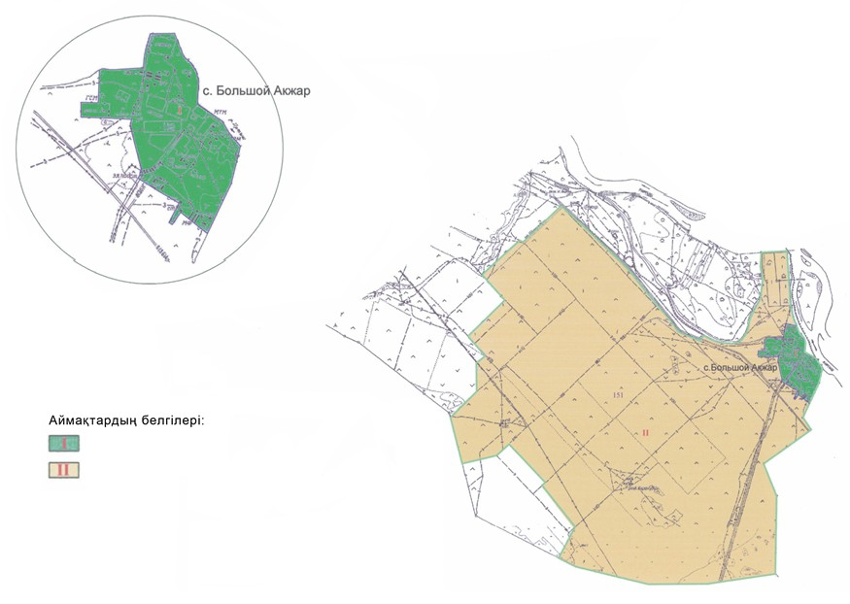

|  |  |
| --- | --- |
|  | Май аудандық маслихатының (V сайланған L (кезекті) сессиясы) 2015 жылғы 14 шілдедегі № 5/50 шешіміне 2-қосымша |

**Май ауданы Акшиман ауылдық округі елді мекендер жерлеріне**  
**бағалау аймақтары шекараларының және түзету коэффициенттерінің СҰЛБАСЫ**

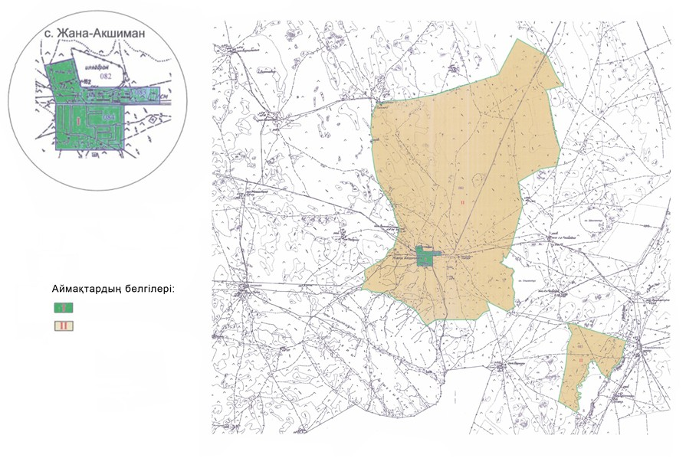

|  |  |
| --- | --- |
|  | Май аудандық маслихатының (V сайланған L (кезекті) сессиясы) 2015 жылғы 14 шілдедегі № 5/50 шешіміне 3-қосымша |

**Май ауданы Баскөл ауылдық округі елді мекендер жерлеріне**  
**бағалау аймақтары шекараларының және түзету коэффициенттерінің СҰЛБАСЫ**

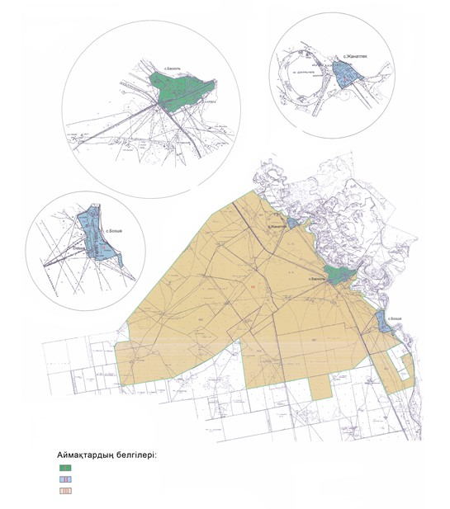

|  |  |
| --- | --- |
|  | Май аудандық маслихатының (V сайланған L (кезекті) сессиясы) 2015 жылғы 14 шілдедегі № 5/50 шешіміне 4-қосымша |

**Май ауданы Қазан ауылдық округі елді мекендер жерлеріне бағалау**  
**аймақтары шекараларының және түзету коэффициенттерінің СҰЛБАСЫ**

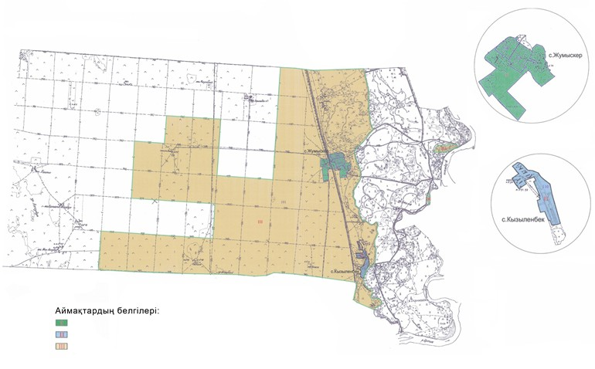

|  |  |
| --- | --- |
|  | Май аудандық маслихатының (V сайланған L (кезекті) сессиясы) 2015 жылғы 14 шілдедегі № 5/50 шешіміне 5-қосымша |

**Май ауданы Қаратерек ауылдық округі елді мекендер жеріне бағалау аймақтары**  
**шекараларының және түзету коэффициенттерінің сұлбасы**

      Ескерту. 5-қосымша жаңа редакцияда – Павлодар облысы Май аудандық мәслихатының 10.03.2021 № 1/2 (алғашқы ресми жарияланған күнінен кейін күнтізбелік он күн өткен соң қолданысқа енгізіледі) шешімімен.

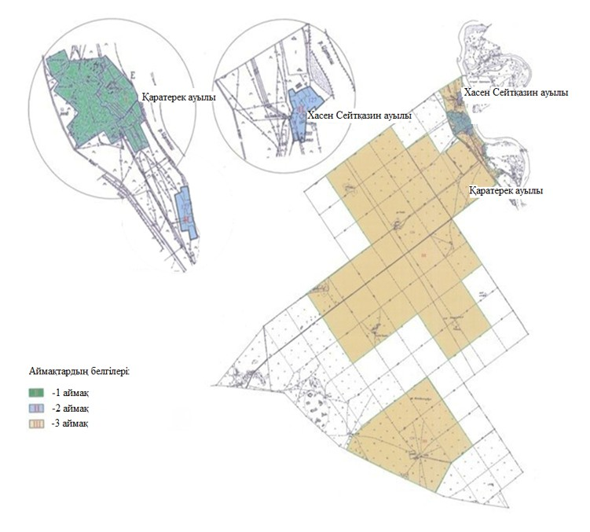

|  |  |
| --- | --- |
|  | Май аудандық маслихатының (V сайланған L (кезекті) сессиясы) 2015 жылғы 14 шілдедегі № 5/50 шешіміне 6-қосымша |

**Май ауданы Кентүбек ауылдық округі елді мекендер жеріне бағалау**  
**аймақтары шекараларының және түзету коэффициенттерінің СҰЛБАСЫ**

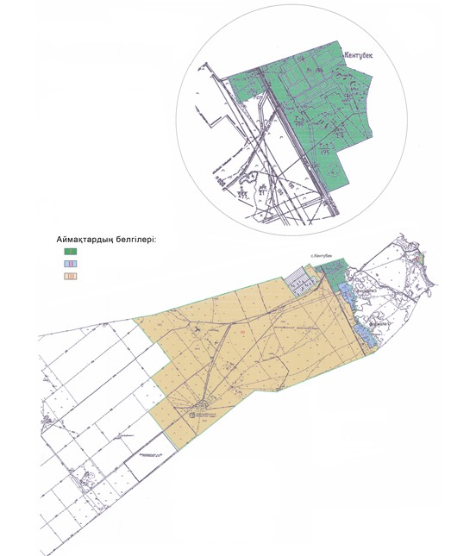

|  |  |
| --- | --- |
|  | Май аудандық маслихатының (V сайланған L (кезекті) сессиясы) 2015 жылғы 14 шілдедегі № 5/50 шешіміне 7-қосымша |

**Май ауданы Көктүбек ауылдық округі елді мекендер жеріне бағалау**  
**аймақтары шекараларының және түзету коэффициенттерінің СҰЛБАСЫ**

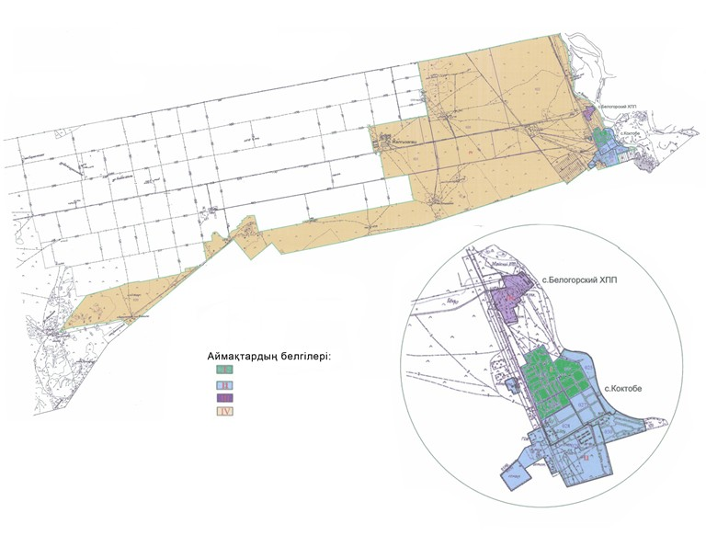

|  |  |
| --- | --- |
|  | Май аудандық маслихатының (V сайланған L (кезекті) сессиясы) 2015 жылғы 14 шілдедегі № 5/50 шешіміне 8-қосымша |

**Май ауданы Май ауылдық округі елді мекендер жеріне бағалау**  
**аймақтары шекараларының және түзету коэффициенттерінің СҰЛБАСЫ**

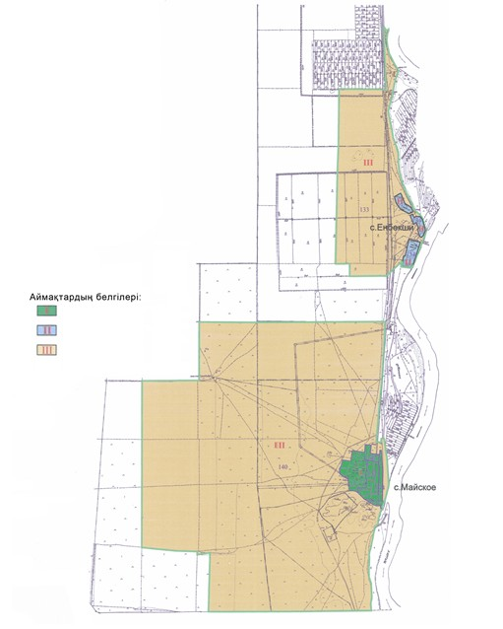

|  |  |
| --- | --- |
|  | Май аудандық маслихатының (V сайланған L (кезекті) сессиясы) 2015 жылғы 14 шілдедегі № 5/50 шешіміне 9-қосымша |

**Май ауданы Майтүбек ауылы елді мекендер жеріне бағалау**  
**аймақтары шекараларының және түзету коэффициенттерінің СҰЛБАСЫ**

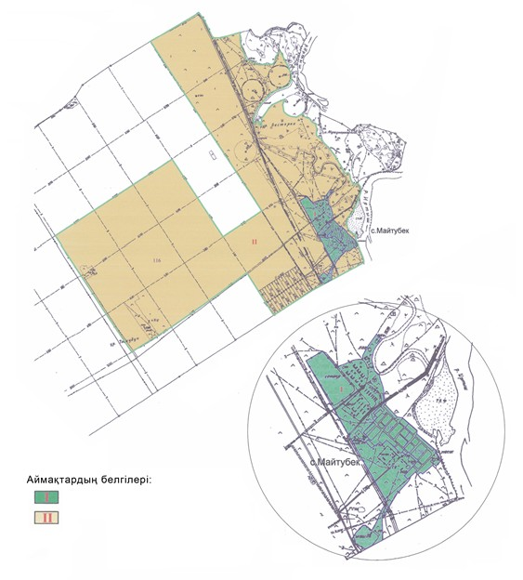

|  |  |
| --- | --- |
|  | Май аудандық маслихатының (V сайланған L (кезекті) сессиясы) 2015 жылғы 14 шілдедегі № 5/50 шешіміне 10-қосымша |

**Май ауданы Малайсары ауылдық округі елді мекендер жеріне бағалау**  
**аймақтары шекараларының және түзету коэффициенттерінің СҰЛБАСЫ**

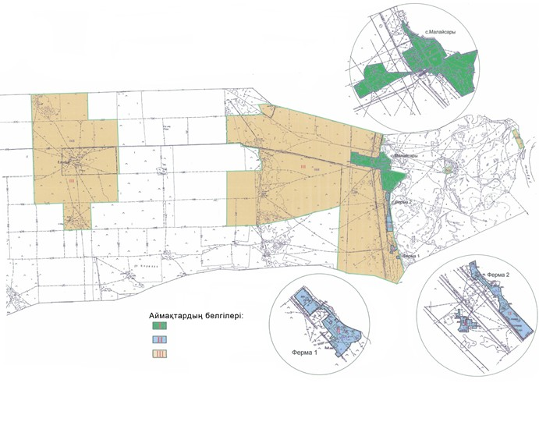

|  |  |
| --- | --- |
|  | Май аудандық маслихатының (V сайланған L (кезекті) сессиясы) 2015 жылғы 14 шілдедегі № 5/50 шешіміне 11-қосымша |

**Май ауданы Саты ауылдық округі елді мекендер жеріне бағалау аймақтары**  
**шекараларының және түзету коэффициенттерінің сұлбасы**

      Ескерту. 11-қосымша жаңа редакцияда – Павлодар облысы Май аудандық мәслихатының 10.03.2021 № 1/2 (алғашқы ресми жарияланған күнінен кейін күнтізбелік он күн өткен соң қолданысқа енгізіледі) шешімімен.

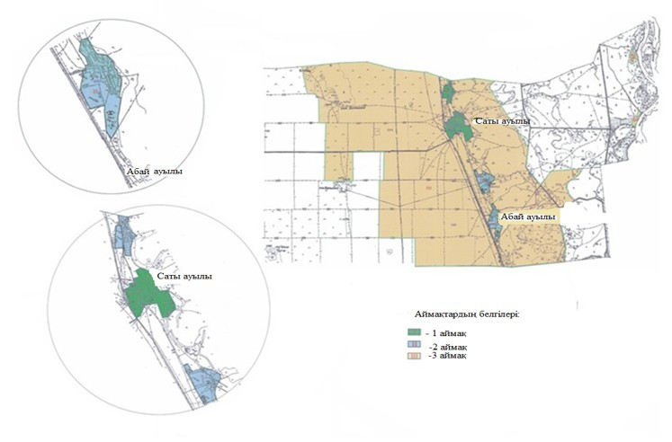

|  |  |
| --- | --- |
|  | Май аудандық маслихатының (V сайланған L (кезекті) сессиясы) 2015 жылғы 14 шілдедегі № 5/50 шешіміне 12-қосымша |

**Павлодар облысы Май ауданының елді мекендерінде жер**  
**телімдер үшін бағалау аймақтарының шекараларын және**  
**төлемақы базалық мөлшерлемелеріне түзету коэффициенттері**

|  |  |  |
| --- | --- | --- |
| Аймақтың нөмірі | Түзету коэффициенттері | Есептік кадастрлық кварталдардың тізбесі |
|  | Ақжар ауылы |  |
| І | 1,6 | 152 |
| ІІ | 1,0 | 151 |
|  | Акшиман ауылдық округі |  |
| І | 1,2 | 083, 084 |
| ІІ | 1,0 | 085 |
|  | Баскөл ауылдық округі |  |
| І | 1,6 | 009, 010 |
| ІІ | 1,4 | 003 бөлшегі, 011 бөлшегі |
| ІІІ | 1,0 | 002, 003 бөлшегі, 007, 011 бөлшегі, 014 |
|  | Қазан ауылдық округі |  |
| І | 1,4 | 106, 102 |
| ІІ | 1,3 | 110 |
| ІІІ | 1,0 | 101 |
|  | Қаратерек ауылдық округі |  |
| І | 1,6 | 125, 126 |
| ІІ | 1,4 | 127 |
| ІІІ | 1,0 | 124 |
|  | Кентүбек ауылдық округі |  |
| І | 1,7 | 047, 048, 049, 051 |
| ІІ | 1,6 | 052, 053 |
| ІІІ | 1,0 | 043, 044, 045, 046, 057 |
|  | Көктүбек ауылдық округі |  |
| І | 1,8 | 023, 024, 026 |
| ІІ | 1,7 | 025, 027, 028, 029, 030 |
| ІІІ | 1,6 | 031 |
| ІV | 1,2 | 020, 021, 022 |
|  | Май ауылдық округі |  |
| І | 1,4 | 142, 143, 144 |
| ІІ | 1,2 | 134 |
| ІІІ | 1,0 | 133, 140 |
|  | Майтүбек ауылы |  |
| І | 1,4 | 119, 120 |
| ІІ | 1,0 | 116 |
|  | Малайсары ауылдық округі |  |
| І | 1,4 | 069, 071 |
| ІІ | 1,3 | 072, 073 |
| ІІІ | 1,0 | 068 |
|  | Саты ауылдық округі |  |
| І | 1,4 | 095 |
| ІІ | 1,3 | 099 |
| ІІІ | 1,0 | 094, 097, 100 |

© 2012. Қазақстан Республикасы Әділет министрлігінің «Қазақстан Республикасының Заңнама және құқықтық ақпарат институты» ШЖҚ РМК